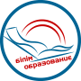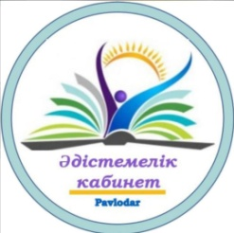

Павлодар қаласы білім беру бөлімі
әдістемелік кабинеті

Бекітемін
Әдістемелік кабинет
меңгерушісінің м.а
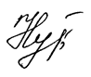
Ш.Нурахметова
«29» наурыз 2023 ж

«Бала мен ата-ата қарым-қатынасын түзету әдістері» облыстық семинар – практикумның бағдарламасы

Программа областного семинар – практикума педагогов – психологов «Методы коррекции детско-родительских отношений»

Өткізу күні: 2023 жыл, 29 наурыз
Өткізу уақыты: 10:00 -12.10
Өткізу орны: платформа ZOOM

Модераторы: Карпова И.В. – руководитель ШМП, член рабочей группы педагогов-психологов области, педагог-психолог проектного офиса «Тәрбие алаңы», руководитель городского МО педагогов - психологов

№ | Баяндама тақырыбы | Баяндамашының аты-жөні
10.00-10.05 | Повышение профессионального роста и компетенций педагогов в иклюзивном образовании | Нурахметова Ш.С, и.о. заведующей методическим кабинетом отдела образования
10.05-10.10 | «Методы коррекции детско-родительских отношений | Карпова И.В., педагог-психолог проектного офиса «Тәрбие алаңы», руководитель городского МО
10.10- 10.25 | Методики коррекции детско-родительских отношений в работе педагога-психолога» | Абигузина Р.Н. педагог-психолог, педагог-мастер КГУ " Школа-лицей имени Аманжола Шамкенова"
10.25-11.40 | Балалар мен ата-аналар арасындағы қатынастарды түзету әдістері | Толеубаева Ж. Б.  Дарынды балаларға арналған Абай атындағы гимназия педагог-психологі
11.40-11.55 | «Эффективные формы коррекционно-просветительской и профилактической работы с детьми и родителями | Бережная А. А.  педагог-психолог, педагог-исследователь КГУ «ООШ №32»
11.55-12.10 | Свободный микрофон | Нурахметова Ш.С.

